

Universidade de Brasília – UnB
Instituto de Ciências Exatas – IC
Dpto. Ciência da Computação – CIC
Banco de Dados 2023/1

Projeto de Banco de Dados

Sistema de avaliação de disciplinas e professores da UnB

Emanuel Firmino Abrantes
19/0105747

Julho / 2023
Brasília – DF
Introdução

O presente relatório tem por objetivo apresentar a implementação do sistema de avaliação de disciplinas e professores da Universidade de Brasília, requerido para o projeto final da disciplina de Banco de Dados do primeiro semestre de 2023.
As tecnologias utilizadas para tal finalidade foram o SGBD MariaDB e o micro framework para aplicações web Flask. Ao decorrer do relatório, serão apresentados detalhes do modelo de banco de dados utilizado.

Modelo Lógico

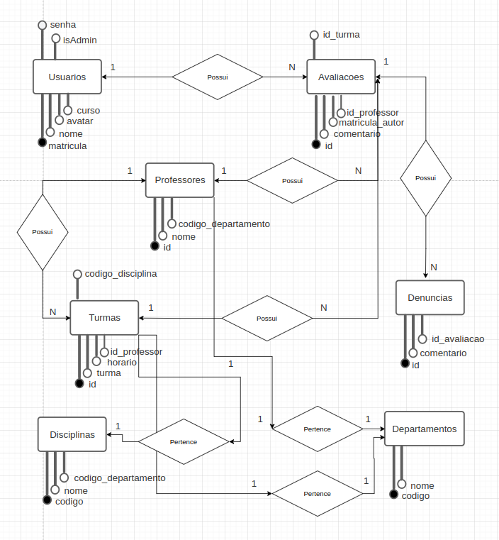
Modelo lógico construído a partir da aplicação app.diagrams.net.

Diagrama Entidade-Relacionamento

Para a construção do seguinte diagrama, foi utilizada a ferramenta de modelagem de banco de dados dbdiagram, disponível no endereço https://dbdiagram.io.

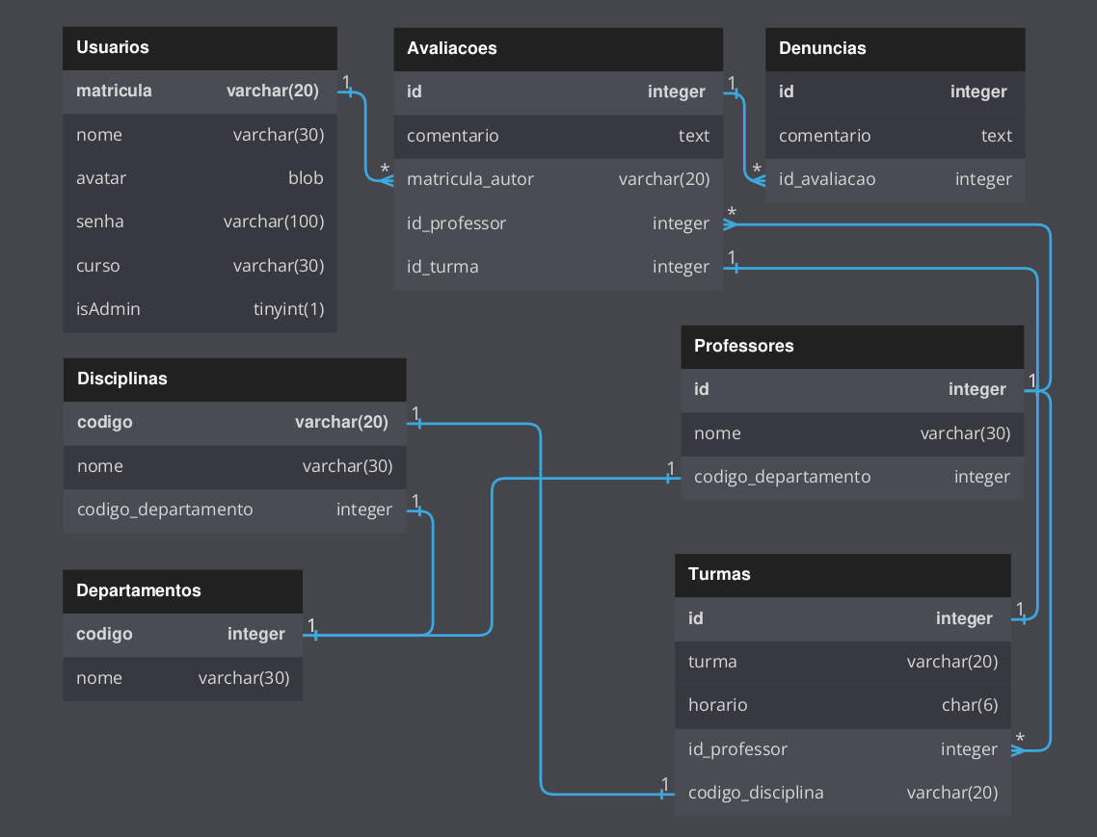
Figura 1: Diagrama entidade-relacionamento.

O diagrama acima apresenta as entidades Usuarios, Avaliacoes, Denuncias, Disciplinas, Departamentos, Professores e Turmas, assim como suas respectivas relações. Para essa modelagem específica, foram utilizadas as relações 1:1 e 1:N apenas.

Modelo Relacional

O modelo apresentado pode ser descrito quanto às suas entidades e relacionamentos:
Usuarios (matricula, nome, avatar, senha, curso, isAdmin)
Departamentos (codigo, nome)
Professores (id, nome, codigo_departamento)
Disciplinas (codigo, nome, codigo_departamento)
Turmas (id, turma, horario, id_professor, codigo_disciplina)
Avaliacoes (id, comentário, matricula_autor, id_professor, codigo_disciplina)

*Obs: as chaves primárias são representadas em negrito e sublinhadas, enquanto que as chaves estrangeiras são apenas sublinhadas.

O seguinte script em SQL foi produzido para a criação das tabelas com seus respectivos relacionamentos, como mencionado.

CREATE TABLE IF NOT EXISTS Usuarios (
matricula VARCHAR(20) PRIMARY KEY,
nome VARCHAR(30) NOT NULL,
avatar BLOB,
senha VARCHAR(100) NOT NULL,
curso VARCHAR(30) NOT NULL,
isAdmin TINYINT(1) NOT NULL
);

CREATE TABLE IF NOT EXISTS Departamentos (
codigo INTEGER PRIMARY KEY,
nome VARCHAR(500) NOT NULL
);

CREATE TABLE IF NOT EXISTS Professores (
id INTEGER PRIMARY KEY AUTO_INCREMENT,
nome VARCHAR(30) NOT NULL,
codigo_departamento INTEGER,
FOREIGN KEY (codigo_departamento) REFERENCES Departamentos(codigo)
);

CREATE TABLE IF NOT EXISTS Disciplinas (
codigo VARCHAR(20) PRIMARY KEY,
nome VARCHAR(30) NOT NULL,
codigo_departamento INTEGER,
FOREIGN KEY (codigo_departamento) REFERENCES Departamentos(codigo)
);

CREATE TABLE IF NOT EXISTS Turmas (
id INTEGER PRIMARY KEY AUTO_INCREMENT,
turma VARCHAR(20),
horario CHAR(6),
id_professor INTEGER,
codigo_disciplina VARCHAR(20),
FOREIGN KEY (id_professor) REFERENCES Professores(id),
FOREIGN KEY (codigo_disciplina) REFERENCES Disciplinas(codigo)
);

CREATE TABLE IF NOT EXISTS Avaliacoes (
id INTEGER PRIMARY KEY AUTO_INCREMENT,
comentario TEXT,
matricula_autor VARCHAR(20),
id_professor INTEGER,
id_turma INTEGER,
FOREIGN KEY (matricula_autor) REFERENCES Usuarios(matricula) ON DELETE CASCADE,
FOREIGN KEY (id_professor) REFERENCES Professores(id),
FOREIGN KEY (id_turma) REFERENCES Turmas(id)
);

CREATE TABLE IF NOT EXISTS Denuncias (
id INTEGER PRIMARY KEY AUTO_INCREMENT,
comentario TEXT,
id_avaliacao INTEGER,
FOREIGN KEY (id_avaliacao) REFERENCES Avaliacoes(id) ON DELETE CASCADE
);

Avaliação das formas normais (Usuarios, Professores e Turmas)

- Usuarios

- Chave primária: matricula;
- Atributos: nome, avatar, senha, curso, isAdmin;

A tabela ‘Usuarios’ está na primeira forma normal (1NF), pois todos seus atributos são atômicos e não há repetição de grupos de valores em uma única coluna. Sua chave primária é definida.

- Professores

- Chave primária: id;
- Atributos: nome, codigo_departamento;

A tabela ‘Professores’ está na primeira forma normal (1NF), todos os seus atributos são atômicos e não há repetição de grupos de valores em uma única coluna. Sua chave primária é definida.

- Turmas

- Chave primária: id;
- Atributos: turma, horario, id_professor, codigo_disciplina;

A tabela ‘Turmas’ está na primeira forma normal (1NF), todos os seus atributos são atômicos e não há repetição de grupos de valores em uma única coluna. Sua chave primária é definida.

Conclusão

Por fim, foi possível observar as especificidades da modelagem do bando de dados produzida que, por sua vez, teve por objetivo ser simplificada (assim como a regra de neǵocio e o sistema de gerenciamento de bando de dados utilizado) e capacitada a atender todos os requisitos solicitados.

Links repositório no GitHub e vídeo no YouTube

Github: https://github.com/EmanuelFirmino/Projeto-BD-2023-1-EmanuelFirmino
Vídeo YouTube:

